InsurMinds

Plataforma de análise e comparação de apólices D&O

STATUS · MVP validado |  | RESPONSÁVEL · InsurMinds |  | REVISADO EM · 06/10/2026

Autores | Equipe InsurMinds
Validação | Funcional com os PDFs fictícios do projeto
Documentação | README.md e docs/ARQUITETURA.md
Escopo | MVP local para extração e comparação assistida de apólices D&O

1 Resumo
O InsurMinds é um MVP local que recebe apólices D&O em PDF ou imagem, extrai texto e evidências com o Google Gemini, estrutura 16 campos relevantes e permite comparar duas ou mais apólices. A arquitetura separa recepção, leitura documental, extração multimodal, validação, persistência, consulta e comparação determinística.
Limites: 20 MB, 300 páginas e 2 milhões de caracteres. O processamento usa blocos de até 60 mil caracteres, 20 páginas e 4 imagens. Evidências textuais são verificadas localmente; interpretações e leituras visuais exigem revisão humana.

2 Objetivos e escopo
Objetivos | Fora do escopo
Extrair campos e evidências de PDF e imagem | Análise jurídica definitiva
Comparar pelo menos duas apólices | Cobrir todos os tipos de seguro
Preservar página e trecho de origem | Integração com seguradoras reais
Permitir demonstração reproduzível | Alta disponibilidade e multiusuário

3 Contexto e problema
Apólices D&O são extensas, heterogêneas e redigidas em linguagem jurídica. Comparar limites, franquias, coberturas e exclusões exige rastrear cada condição até sua página de origem.
O sistema delimita o problema à análise assistida de documentos fornecidos pelo usuário. A IA interpreta o conteúdo, mas a aplicação mantém a fonte, a página e o trecho citado como evidência. A comparação é determinística para evitar conclusões inventadas.

4 Arquitetura

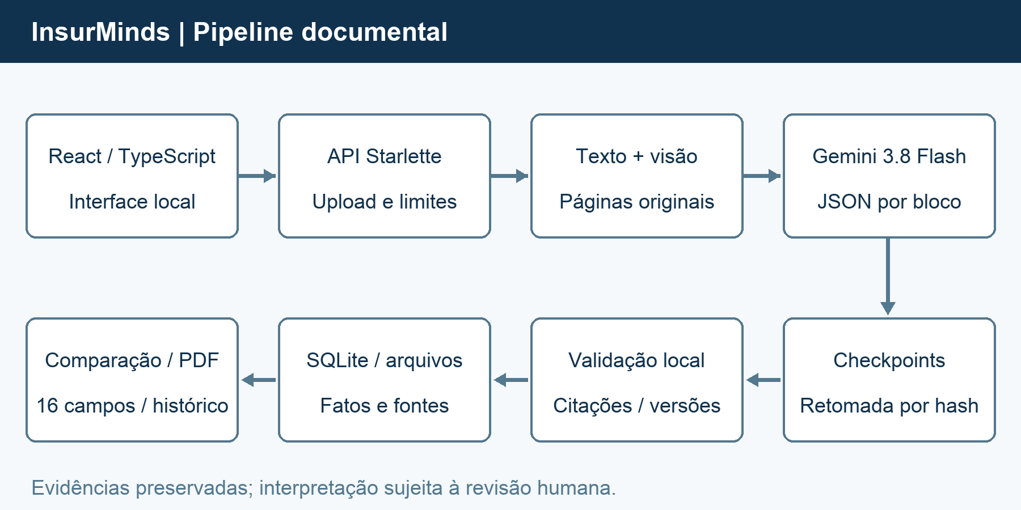
Figura 1. Arquitetura do InsurMinds.

Componentes

Componente | Responsabilidade | Persistência | Tratamento de falhas
Interface React | Upload, consulta, evidência, comparação e exportação. | Estado da sessão | Exibe erro acionável.
API Starlette | Valida entradas e coordena o pipeline. | SQLite e arquivos | Retorna erro e permite retry.
Leitor documental | Extrai texto e imagens por página. | Arquivo original | Rejeita entrada inválida.
Agente Gemini | Extrai JSON por bloco; retoma checkpoints. | Checkpoints locais / API Gemini | Falha fechada, sem inventar fatos.
Validador e comparação | Confere quotes e calcula diferenças. | Fatos persistidos | Descarta evidência inválida.

5 Fluxo de processamento
- O usuário envia um PDF, PNG, JPG ou WebP pela interface React. A API Starlette valida o tipo, limita tamanho e páginas, salva o arquivo e cria o registro de análise.
- A recepção valida conteúdo, tamanho, PDF criptografado e limites. A aplicação deve operar em loopback, sem autenticação ou isolamento multiusuário.
- O leitor documental converte páginas em texto quando possível e renderiza imagens para páginas escaneadas. O pipeline monta uma entrada multimodal com o número de cada página e seus dados visuais.
- Cada bloco é enviado ao Gemini 3.8 Flash. Pydantic valida a estrutura e o verificador confere as citações nas páginas originais. A consolidação preserva múltiplas evidências e valores divergentes em variants, com needs_review.
- O estado da análise e seus fatos são gravados no SQLite antes de a interface exibir o resultado. O arquivo original permanece em data/ para permitir auditoria e abertura da evidência.
- Timeout de 90 segundos, até três tentativas por modelo, espera exponencial e intervalo mínimo de 15 segundos. Fallback para Gemini 3.7 em indisponibilidade, sem contornar cotas. Checkpoints atômicos permitem retomar blocos concluídos.
- Ao concluir, a API retorna fatos, alertas e páginas de evidência. A interface permite consulta contextual, comparação, abertura do trecho de origem e exportação em PDF ou JSON.

6 Contratos de dados

Registro público da análise

Campo | Tipo | Obrigatório | Descrição
id | UUID | Sim | Identificador da análise.
status | enum | Sim | queued, reading, extracting, ready ou error.
facts | array[Fact] | Sim | Catálogo de 16 campos D&O.
value | string|null | Não | Valor extraído.
quote | string|null | Não | Primeira citação; evidence contém todas as referências.
page | integer|null | Não | Página original da primeira referência.
evidence_status | enum | Sim | verified, visual_review ou missing.

Garantias do contrato

- Nenhum fato com valor é exibido como verificado sem quote, page e correspondência local na página. Evidências exclusivamente visuais recebem visual_review e exigem conferência humana.
- Estados: queued, reading, extracting, ready e error. Comparações preservam uma fotografia dos fatos e usam um catálogo estável de 16 campos.
- O registro guarda modelo configurado, models_used, progresso completed_chunks/total_chunks/cached_chunks, páginas, fatos, variants, needs_review e avisos.
- O JSON estruturado é a fonte da aplicação para a demonstração, não uma interpretação jurídica definitiva nem prova de cobertura contratada.
A definição versionada do contrato é publicada em
backend/models.py e na documentação do repositório.

7 Consistência e retomada

Exemplos são idempotentes por IDs fixos. Uploads recebem UUID; blocos já concluídos podem ser reutilizados por hash de conteúdo, prompt, schema e modelos. A comparação é determinística e não considera a numeração da página ao comparar valores.
Situação | Comportamento | Finalidade
Documento reenviado | Novo UUID; reutiliza checkpoints compatíveis. | Evita misturar evidências.
Gemini indisponível | Retries, fallback e retomada; error se esgotados. | Preserva custo e observabilidade.
Quote não encontrado | Valor descartado ou visual_review. | Evita dado sem suporte.
Modelo alterado | Registra models_used e invalida checkpoints incompatíveis. | Permite reproduzir contexto.

8 Dados e configuração

- A versão acadêmica não implementa autenticação, autorização ou tenancy. Uma implantação pública deve adicionar identidade e segregação por usuário.
- Documentos podem conter dados pessoais e informações corporativas sensíveis. O MVP evita registrar conteúdo integral em logs e mantém arquivos no diretório data/.
- GEMINI_API_KEY permanece no servidor. GEMINI_MODEL define o modelo principal e GEMINI_FALLBACK_MODELS define as alternativas. O ZIP e o Git excluem .env, data e documentos privados.
- Endpoints de reprocessamento, exportação e carga de exemplos devem permanecer protegidos em qualquer exposição pública. Limites de páginas, caracteres e MIME são defaults de segurança e custo.
- A retenção atual é local e indefinida até exclusão manual. Uma evolução deve definir prazo, exclusão segura, criptografia, residência e auditoria.

9 Operação local
Sinal | Verificação | Responsável | Cobertura
Análises concluídas | Estado de cada análise na biblioteca. | Equipe InsurMinds | Interface
Tempo de processamento | Progresso dos blocos na análise. | Equipe InsurMinds | Interface
Falhas e retries | Erro acionável e nova tentativa. | Equipe InsurMinds | API e interface
Configuração e segredo | Chave apenas no ambiente do servidor. | Equipe InsurMinds | Configuração
Integridade de evidências | Suíte e registro dos PDFs de demonstração. | Equipe InsurMinds | Testes

10 Decisões de implementação

Alternativa | Finalidade | Decisão no MVP
OCR dedicado | Maior controle sobre digitalizações. | Aumenta infraestrutura no MVP.
LLM local | Reduz dependência externa. | Exige hardware e avaliação.
Comparação gerada por LLM | Narrativa potencialmente rica. | Maior risco de invenção.
Banco vetorial | Busca semântica futura. | Não é necessário no catálogo atual.

11 Limites da interpretação
- A comparação identifica diferenças de texto e não determina equivalência jurídica.
- Citações verificadas confirmam presença textual; a interpretação é conferida pelo usuário.
- Informações ausentes permanecem não identificadas, sem presumir cobertura ou exclusão.
- Leituras de páginas rasterizadas e valores divergentes são sinalizados para revisão.

12 Validação do projeto
Os dois PDFs fictícios foram processados pelo Gemini 3.8 Flash, com 16 critérios e evidências verificadas por documento. A comparação apresentou 10 diferenças e nenhuma ausência; as exportações PDF e JSON passaram. O registro está em Validacao_IA_Exemplos.json. A suíte aprovou 32 testes Python e um teste Node, além do build e da verificação de interface em desktop e celular.
Verificação | Evidência | Resultado
Extração com IA | Dois PDFs fictícios / Gemini 3.8 | 16 critérios verificados por documento
Comparação | 16 campos lado a lado | 10 diferenças e nenhuma ausência
Exportações | PDF e JSON | Conteúdo e formato aprovados
Interface e código | Desktop, celular e suíte | Build e testes aprovados

Use footnotes for definitions, assumptions, or terms that need precision without interrupting the main narrative.

